*目录*

Git基本概念：  
Git基本工作流程：  
Git工作区域：  
Git常用命令  
 1.工作区转入暂存区  
 2.暂存区转入Git 仓库  
 3.确定文件是否已在Git仓库中  
 4.删除工作区文件  
 5.修改文件  
Git基础设置：  
 1. 设置用户名  
 2. 设置用户名邮箱  
 3. 查看设置  
初始化一个新的Git仓  
 1.创建文件夹  
 2.在文件夹内初始化Git  
 3.向仓库中添加文件  
Git远程仓库  
如何将本地仓库同步到远程仓库中  
Github Page搭建网站

# Git基本概念：

Repository 仓库，用于存放项目代码，每个项目对一个仓库

Fork 复制克隆项目，该fork的项目是独立存在的

Pull request ：发起合并请求，基于fork

Watch：关注项目，可以接收到项目更新提醒

Issue：事务卡片，发现代码bug，但目前没有成型代码，需要讨论时可用

注意：私有仓库只能自己或者指定的朋友才有权限操作（收费）

对文件的操作：

点击描述可以查看文件提交的详细信息；

增加文件：选择create new file按钮新建文件；upload按钮上传文件；

编辑文件：在代码仓库中，点击文件名，进入文件详情页，进行编辑；

删除文件：在代码仓库中，点击文件名，进入文件详情页，进行删除；

下载检出文件：在代码仓库中点击clone or download按钮

注意：删除的文件详细信息可以在Commits中查看，Commits可以查看每次修改的相关信息；编辑文件也算一次提交

对issue的操作：

解决issue后进行关闭

实战操作：这里不做解释，实践出现问题建议返回第五集

如何为开源项目做出贡献：

\1. 新建issue

提交使用问题或者建议或者想法

\2. Pull request

步骤：

1. fork项目

2. 修改自己仓库的项目代码

3. 新建pull request

4. 等待作者操作（合并）

Git的安装和使用：

目的：使用git管理github托管项目代码

官方下载网址：<https://git-scm.com/download/win>

安装：注意这里选择第一个；其余傻瓜式安装即可

检验是否安装成功：右击鼠标显示Git GUI Here和Git Bash Here

# Git基本工作流程：

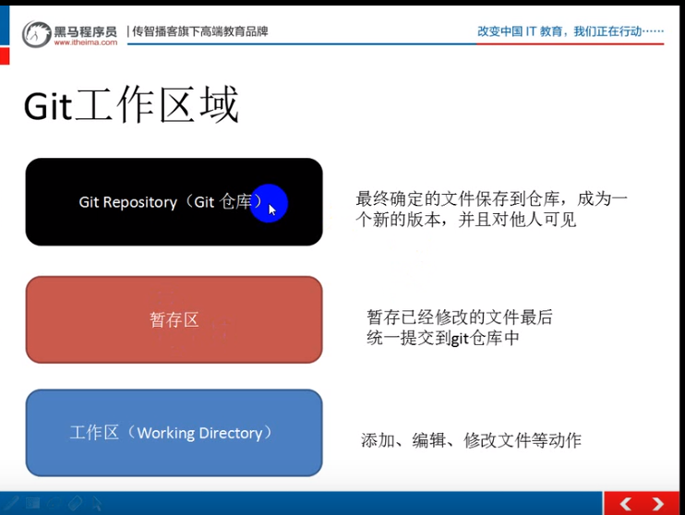

# Git工作区域：

1. Git Repository（Git仓库）最终确定的文件保存到仓库，成为一个新的版本，并对他人可见

2. 暂存区 暂存已经修改的文件最后统一提交到Git仓库中

3. 工作区（Working Directory）添加、编辑、修改文件等动作

# Git常用命令

git status：确定文件当前所处Git工作区域；这里假设在工作区有文件 HelloWorld.cpp

###### 1.工作区转入暂存区

git status

git add HelloWorld.cpp；

###### 2.暂存区转入Git 仓库

git status

git commit –m ‘提交描述’

###### 3.确定文件是否已在Git仓库中

git status

###### 4.删除工作区文件

git rm –f 文件名

例如：git rm –f a.txt

###### 5.修改文件

vi 文件名

例如 vi a.txt

进入vim修改文件（退出使用：wq）

如果对vim操作理解有困难的还是建议看一下视频，视频讲了增删改查的相应操作，看一下vim操作指南，对vim操作有全面的认识

# Git基础设置：

###### 1. 设置用户名

git config –-global user.name ‘这里填写自己的用户名’

###### 2. 设置用户名邮箱

git config –-global user.email ’这里填写自己的用户名邮箱‘

###### 3. 查看设置

注意：该设置在GitHub仓库主页显示谁提交了该文件，注意这里的 - 数目为2！

# 初始化一个新的Git仓

###### 1.创建文件夹

###### 2.在文件夹内初始化Git

（创建Git 仓库） 命令行进入当前目录，使用 git init命令，成功会显示.git文件

###### 3.向仓库中添加文件

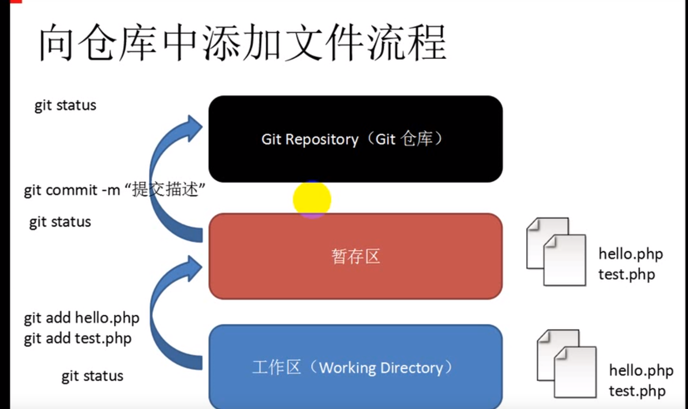

# Git远程仓库

使用目的：备份、实现代码共享集中化管理

# 如何将本地仓库同步到远程仓库中

1. 将远程仓库（github对应的项目）复制到本地：

git clone 仓库地址

注意：仓库地址在clone or download按钮下取得

2. 进行文件增删改查，并添加到Git仓库中

3. 将本地仓库同步到远程仓库中

使用命令：git push

以下本人进行本地仓库同步的完整代码 （Git为文件夹名；–Git为仓库名）

123@DESKTOP-MHQCGKI MINGW64 ~/Desktop/Git/-Git (master)  
  
$ git status  
  
On branch master  
  
Your branch is up to date with 'origin/master'.  
  
   
  
Untracked files:  
  
 (use "git add <file>..." to include in what will be committed)  
  
   
  
 GitLearning.docx  
  
   
  
nothing added to commit but untracked files present (use "git add" to track)  
  
   
  
123@DESKTOP-MHQCGKI MINGW64 ~/Desktop/Git/-Git (master)  
  
$ git add GitLearning.docx  
  
   
  
123@DESKTOP-MHQCGKI MINGW64 ~/Desktop/Git/-Git (master)  
  
$ git status  
  
On branch master  
  
Your branch is up to date with 'origin/master'.  
  
   
  
Changes to be committed:  
  
 (use "git reset HEAD <file>..." to unstage)  
  
   
  
 new file: GitLearning.docx  
  
   
  
   
  
123@DESKTOP-MHQCGKI MINGW64 ~/Desktop/Git/-Git (master)  
  
$ git commit -m 'vision 1.0'  
  
[master cf5a4e1] vision 1.0  
  
 1 file changed, 0 insertions(+), 0 deletions(-)  
  
 create mode 100644 GitLearning.docx  
  
   
  
123@DESKTOP-MHQCGKI MINGW64 ~/Desktop/Git/-Git (master)  
  
$ git status  
  
On branch master  
  
Your branch is ahead of 'origin/master' by 1 commit.  
  
 (use "git push" to publish your local commits)  
  
   
  
nothing to commit, working tree clean  
  
   
  
123@DESKTOP-MHQCGKI MINGW64 ~/Desktop/Git/-Git (master)  
  
$ git push  
  
Logon failed, use ctrl+c to cancel basic credential prompt.  
  
Username for 'https://github.com': yezhaodan  
  
Counting objects: 3, done.  
  
Delta compression using up to 4 threads.  
  
Compressing objects: 100% (3/3), done.  
  
Writing objects: 100% (3/3), 133.91 KiB | 11.16 MiB/s, done.  
  
Total 3 (delta 0), reused 0 (delta 0)  
  
To https://github.com/yezhaodan/-Git.git  
  
 aa5e68c..cf5a4e1 master -> master

如果git push出现The requested URL returned error：403 Forbidden while accessing问题如何解决：

# Github Page搭建网站

个人网站

访问：

<https://用户名.github.io>

搭建步骤：

1. 创建个人站点 -> 新建仓库（注意：仓库名必须是 用户名.github.io）

2. 在仓库下新建index.html的文件

测试：

注意：github pages只支持静态网页

仓库里面只能是.html文件

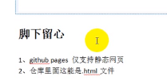

项目站点

访问：

<https://用户名.github.io/仓库名>

搭建步骤：

1. 进入项目主页，点击settings
2. 在settings页面，点击[Launch automatic page generator]来自动生成主题页面
3. 新建站点基础信息设置
4. 选择主题
5. 生成网页